바쁜 직장인의 점심시간을 잡아라!
호텔가, 실속형 뷔페부터 프리미엄 코스까지 비즈니스 런치 강화

호텔들이 바쁜 직장인들의 점심시간을 겨냥해 합리적인 가격과 효율적인 식사 구성을 앞세운 ‘비즈니스 런치’ 메뉴를 다양하게 선보이고 있다. 짧은 점심시간에도 호텔 다이닝의 품격을 경험할 수 있도록 코스 구성을 간소화하거나, 취향에 따라 메뉴를 선택할 수 있는 맞춤형 런치 코스를 마련하는 등 선택의 폭을 넓히고 있다. 격식 있는 비즈니스 미팅은 물론 직장 동료와의 점심 모임, 일상 속 특별한 식사까지 다양한 목적에 맞춰 즐길 수 있는 호텔가의 비즈니스 런치를 소개한다.

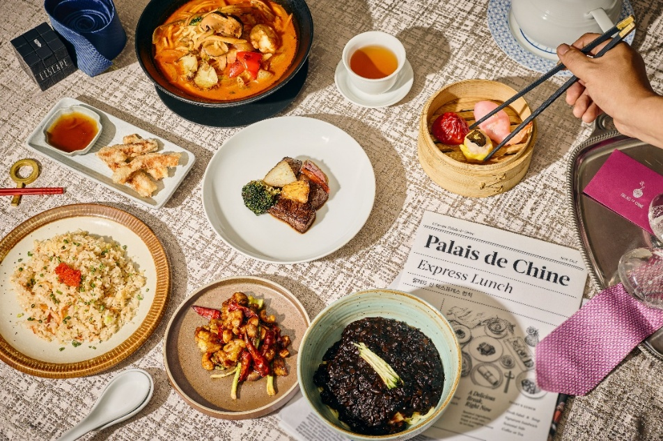
레스케이프 서울 명동, 럭셔리 컬렉션 호텔(이하 레스케이프)의 모던 차이니즈 레스토랑 ‘팔레드 신’은 오는 11월 2일부터 평일 점심 고객을 위한 전용 메뉴 '익스프레스 런치'를 선보인다. 비즈니스 미팅과 직장인 점심 식사, 소규모 오찬 수요를 겨냥한 메뉴로, 팔레드 신의 인기 메뉴를 보다 간편하고 합리적인 가격으로 즐길 수 있도록 구성했다.
익스프레스 런치는 메인 요리와 식사 메뉴를 각각 선택할 수 있는 세트로 운영된다. 메인 요리는 궁보계정, 돼지고기 탕수육, 흑후추 소고기 볶음 중 선택 가능하며, 식사 메뉴는 유니 짜장, 팔레드 신 짬뽕, 게살 볶음밥 중 한 가지를 제공한다. 커피 또는 자스민 티가 함께 제공되며 가격은 5만5천 원이다. 투숙객에게는 10% 할인 혜택을 제공하며, 2만 원 추가 시 시그니처 딤섬 3종을 함께 즐길 수 있다.
이와 함께 기존 평일 점심에 운영하던 '얌차(Yum Cha)' 코스도 개편한다. 신메뉴 '금사 새우 춘권'을 추가하고 메인 요리에 '동파육', 식사 메뉴에 '트러플 해산물 볶음밥'을 새롭게 선보인다. 에피타이저와 프리미엄 딤섬 5종, 메인 요리, 식사, 디저트로 구성된 얌차 코스의 가격은 1인 기준 10만 원이다.

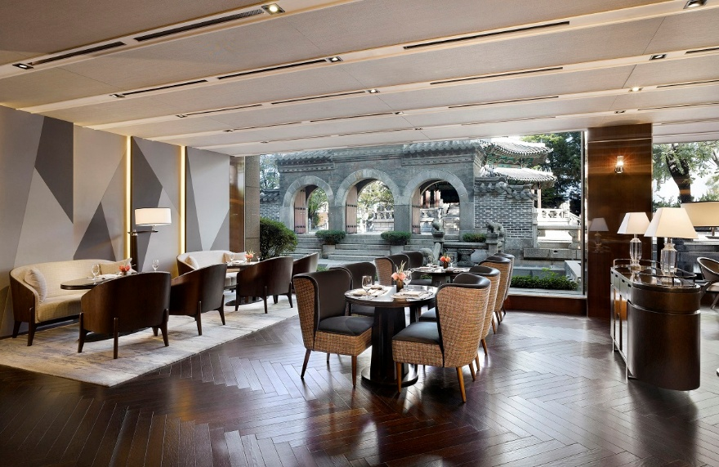

웨스틴 조선 서울 로비층에 위치한 아메리칸 파인다이닝 ‘나인스 게이트’에서는 에피타이저, 수프, 샐러드, 메인, 디저트 각각의 카테고리에서 하나씩 선택해 2코스부터 4코스까지 자유롭게 고를 수 있는 ‘프리픽스 런치’를 맛볼 수 있다. 팜코트에서부터 내려온 시저 샐러드와 시그니처와도 같은 정통 양파 수프까지 모두 다채롭게 즐길 수 있다. 메인 요리는 생면 리가토니 파스타, 대구구이, 스테이크와 양갈비 구이 등 7가지의 선택지 중에서 취향에 맞는 것을 고를 수 있다. 아름다운 환구단에 내려앉은 사계절을 만끽하며 즐기는 점심식사는 한껏 우아한 하루를 만들어 주기에 충분하다. 2코스 가격은 7만원부터다.
이탈리안 레스토랑, ‘루브리카’에서도 이탈리안 스타일의 ‘프리픽스 런치’를 만나볼 수 있다. 루브리카의 시그니처 메뉴인 훈제 연어를 곁들인 시저 샐러드를 시작으로 취향에 따라 파스타, 스테이크, 생선요리로 구성된 메인 요리 중 한 가지를 선택해 즐길 수 있다. 식사의 마무리를 장식할 오늘의 디저트까지 포함된 구성을 7만 5천원에 즐길 수 있다.

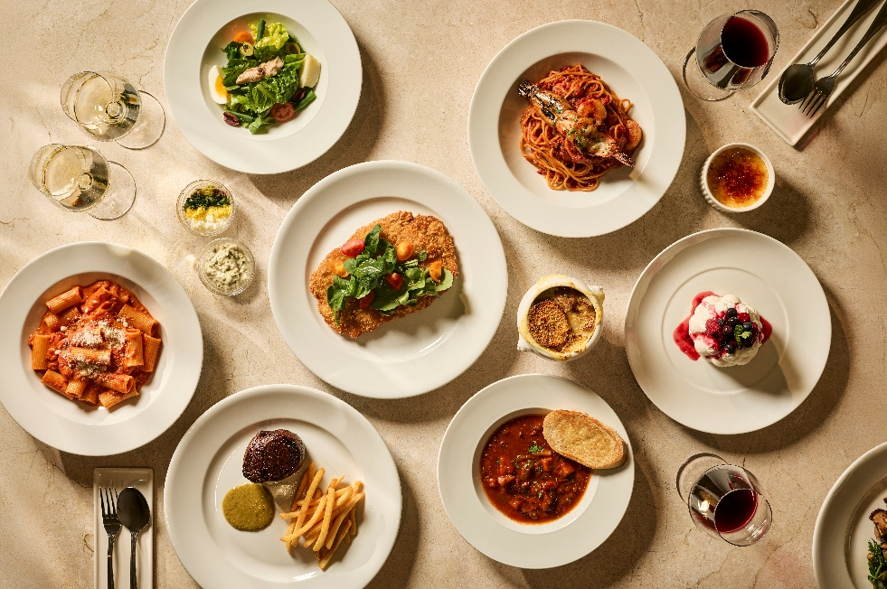
그래비티 조선 서울 판교의 로비층에 위치한 레스토랑 ‘제로비티(Zerovity)’는 바쁜 판교 직장인들이 합리적인 가격으로 코스 요리를 즐길 수 있는 ‘익스프레스 2코스(Express 2 Course)’를 선보인다.
‘익스프레스 2 코스’는 오늘의 샐러드와 수프와 디저트 중 한 가지를 선택해 메인 요리와 함께 즐길 수 있도록 구성했다. 메인 요리는 파스타, 리조토, 밀라네제, 스테이크 등 총 12종 중 선택 가능하며, 간결한 코스 구성으로 식사에 소요되는 부담을 줄이면서 다양한 메뉴를 취향에 맞게 선택해 즐길 수 있는 것이 특징이다. 가격은 4만 5천 원이다.
이와 함께 평일 퇴근 후 와인과 식사를 함께 즐길 수 있는 ‘제로비티 와인 앤 다인(Zerovity Wine & Dine)’ 프로모션도 운영한다. 레드, 화이트, 스파클링 와인 각 2종씩 총 6종을 무제한으로 제공하며, 해산물 스파게티, 리조토, 해산물 샐러드, 클럽 샌드위치 등 12종의 메뉴 중 한 가지를 선택할 수 있다. 해당 프로모션은 11월 30일(월)까지 평일 오후 5시부터 8시까지 이용 가능하며, 가격은 1인 4만 7천 원이다.
.
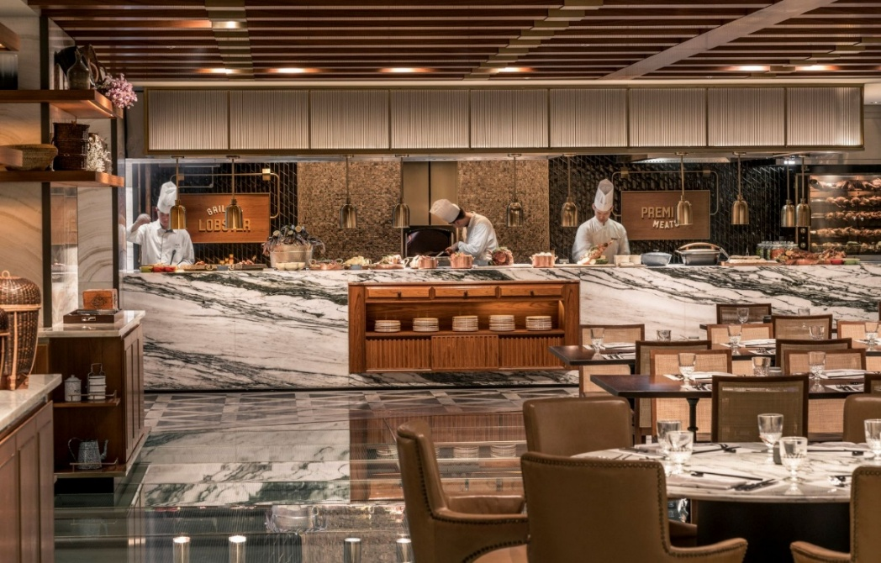
포시즌스 호텔 서울의 뷔페 레스토랑 ‘더 마켓 키친(The Market Kitchen)’에서는 광화문 인근 직장인과 비즈니스 고객을 위해 주중 한정 ‘익스프레스 런치(Express Lunch)’를 선보인다.
더 마켓 키친은 세계 각국의 다채로운 요리를 셰프들의 라이브 쿠킹 스테이션을 통해 선보이는 올데이 다이닝 레스토랑으로, 신선한 해산물부터 육류 요리, 디저트까지 폭넓은 메뉴를 즐길 수 있는 것이 특징이다.
바쁜 점심시간에도 호텔 뷔페의 다양한 메뉴를 합리적인 가격에 즐길 수 있도록 기획된 이번 프로모션은 기존 주중 점심 뷔페 가격인 17만 9천 원에서 약 40% 할인된 10만 9천 원에 이용할 수 있다. 예약 시간 기준 1시간 동안 풍성한 뷔페 메뉴를 자유롭게 즐길 수 있어, 효율적인 비즈니스 미팅은 물론 직장 동료와의 점심 모임에도 제격이다.
프로모션은 오는 11월 19일까지 주중 점심 한정으로 운영된다. 자세한 문의 및 예약은 포시즌스 호텔 서울 공식 홈페이지 또는 레스토랑 예약과(02-6388-5500)를 통해 가능하다.

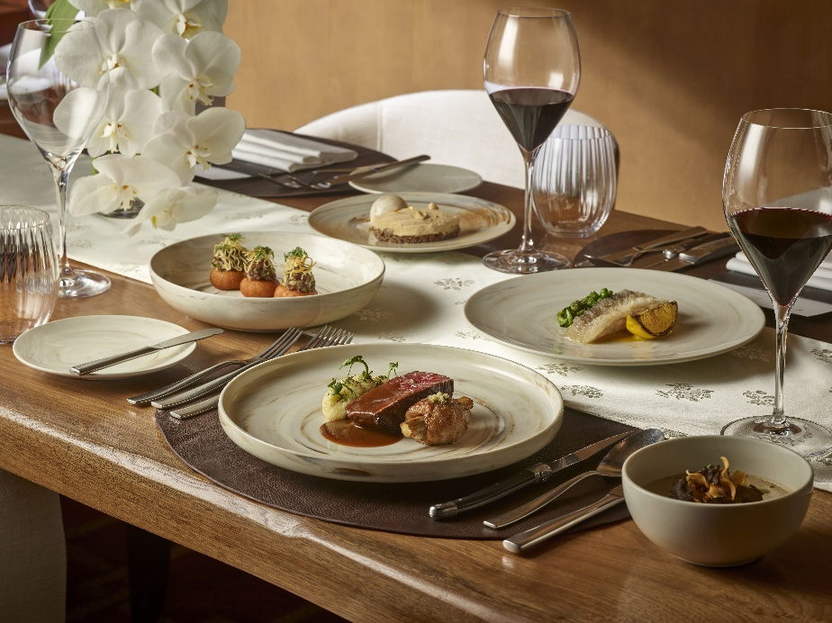
콘래드 서울은 인근 직장인과 비즈니스 고객을 위해 합리적인 가격과 품격을 겸비한 프리미엄 비즈니스 런치를 선보인다. 이탈리안 레스토랑 아트리오에서는 파스타와 그릴 요리 등을 취향에 따라 선택할 수 있는 3코스 비즈니스 런치를 8만 원에, 37층 스테이크 하우스 SUT (숯) 더 붓처스 엣지)에서는 지리산 참숯을 활용한 프리미엄 그릴 요리 중심의 3코스 런치를 9만 원에 제공한다. 두 레스토랑 모두 점심시간에는 비즈니스 런치 코스를 주력으로 운영하며, 중요한 비즈니스 미팅과 접대는 물론 일상 속 특별한 점심 식사까지 폭넓은 수요를 아우른다.

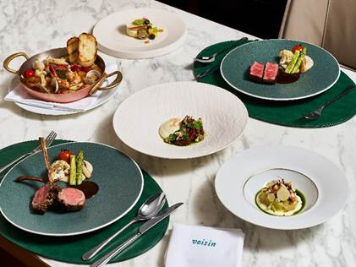
호텔 나루 서울 – 엠갤러리의 레스토랑 부아쟁은 주중 비즈니스 런치를 운영한다.
비즈니스 런치는 모든 메뉴를 테이블로 제공하는 코스 요리로, 탁 트인 한강 전망과 함께 여유로운 식사와 대화를 즐길 수 있어 비즈니스 미팅이나 격식 있는 점심 식사에 적합하다.
웰컴 드링크를 시작으로 에피타이저, 메인 요리, 디저트가 순서대로 제공된다. 에피타이저는 마켓 샐러드와 저온 조리한 문어로 구성해 제철 식재료의 풍미를 선보인다. 메인 요리는 호텔에서 직접 드라이 에이징한 안심 스테이크와 양갈비 스테이크를 시그니처 그릴 메뉴로 선보이며, 해산물 부야베스도 선택할 수 있다.
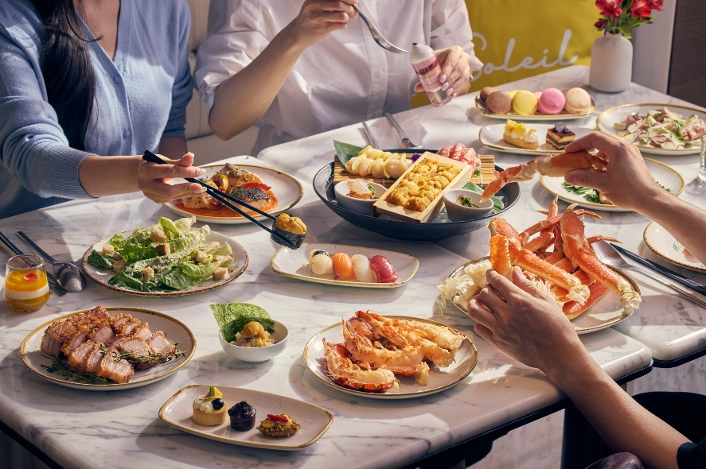
르메르디앙 서울 명동은 인근 지역 직장인은 물론 소규모 모임까지 격식 있는 프리미엄 다이닝을 보다 합리적인 가격으로즐길 수 있는 미식 프로모션, <비즈니스 런치>를 선보인다.
먼저, 올 데이 다이닝 레스토랑 ‘라팔레트 파리’는 보다 합리적인 가격에 비즈니스 미팅을 비롯한 소규모 모임을 계획하는 분들을 위해 프리미엄 호텔 뷔페의 핵심 메뉴만을 감각적으로 큐레이션한 <시그니처 뷔페>를 선보인다. 다채로운 ▲글로벌 퀴진과 따뜻하게 데워 테이블 서비스로 제공되는 ▲프리미엄 대게 찜 서비스를 비롯해 르메르디앙 브랜드 디저트 프로그램 ▲르 스쿱 젤라토와 ▲일리 커피 또는 티가 제공되며, 최대 15% 할인 혜택으로 보다 합리적인 가격에 풍성한 다이닝을 즐길 수 있다. 가격은 주중 런치 1인 기준, 85,000원(10% 부가세 포함)이다.
로비 라운지 & 바 ‘르미에르’에서는 바쁜 일상 속에서도 한층 여유롭고 품격 있는 점심을 즐길 수 있는 <명동 다이닝 에디션>을 선보인다. ▲메인 디시 4종과 다채로운 ▲사이드 디시, 그리고 ▲일리(illy) 테이크아웃 커피 1잔으로 구성된 프리미엄 다이닝 세트로, 매 시즌 제철 식재료의 깊은 풍미를 다채롭게 풀어낸 신메뉴를 지속적으로 선보여 더욱 완성도 높은 다이닝 경험을 제공한다. 가격은 1인 기준, 20,000원부터 24,000원까지다.(10% 부가세 포함)

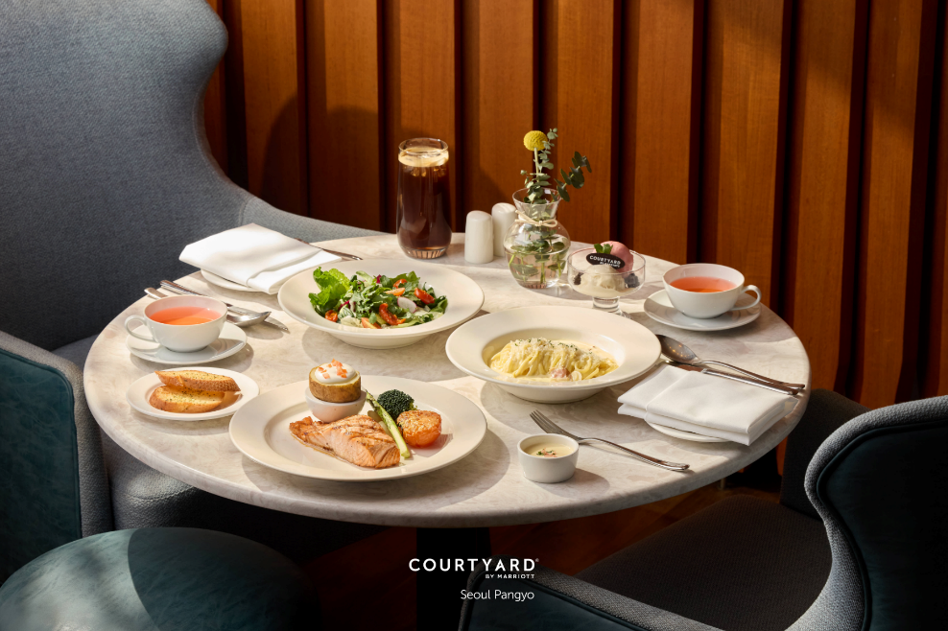
코트야드 바이 메리어트 서울 판교의 호텔 8층 모모바(MoMo Bar)는 점심 식사부터 여유로운 오후 다이닝까지 즐길 수 있는 ‘모모바 시그니처 세트’를 선보인다.
애피타이저, 메인 요리, 디저트로 구성된 3코스 세트 메뉴로, 애피타이저는 수프 또는 샐러드 중 하나를 선택할 수 있으며, 메인 요리는 버거, 까르보나라, 피시 앤 칩스, 나시고랭 등 다양한 메뉴 중 한 가지를 선택할 수 있다. 연어구이와 스테이크도 추가 요금으로 선택 가능하다.
가격은 1인 45,000원이며, 오전 11시부터 오후 5시까지 이용 가능하다. 네이버 예약 및 현장 방문을 통해 이용할 수 있다.

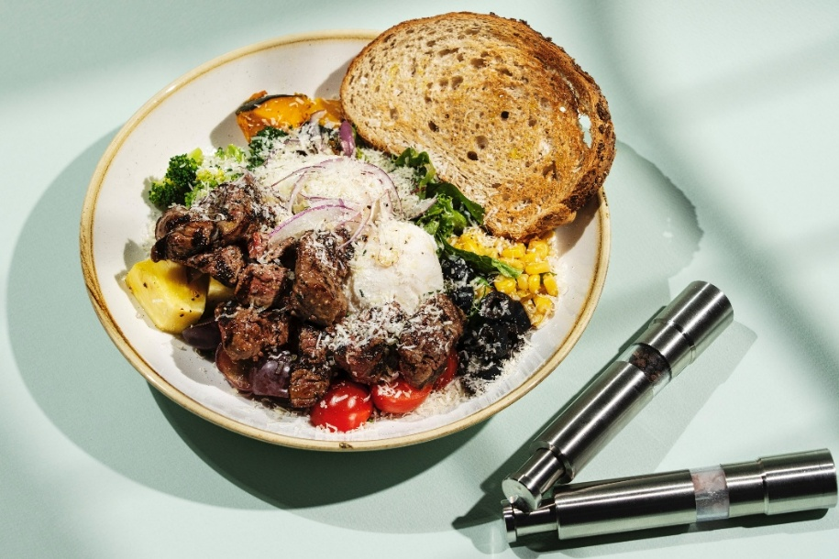
보코 서울 강남의 아마리오(Amarillo) 레스토랑에서는 바쁜 직장인들의 건강한 점심을 위한 ‘런치 스페셜’을 선보인다. 오전 11시 30분부터 이용 가능한 런치 스페셜은 양지와 사태로 깊게 우려낸 국물이 일품인 ‘voco 시그니처 쌀국수’와 아메리카노가 포함된 ‘샐러드 세트’로 구성되었다. 샐러드 세트는 ‘3가지 곡물 샐러드’, ‘아보카도와 구운 새우 샐러드’, ‘소고기와 수란 샐러드’, ‘닭가슴살 샐러드’ 중 취향에 맞게 선택할 수 있으며, 특히 샐러드 메뉴는 포장 주문이 가능해, 강남 인근 직장인들이 일정과 상황에 맞춰 언제 어디서나 간편하고 품격 있는 비즈니스 런치를 즐기기에 안성맞춤이다.

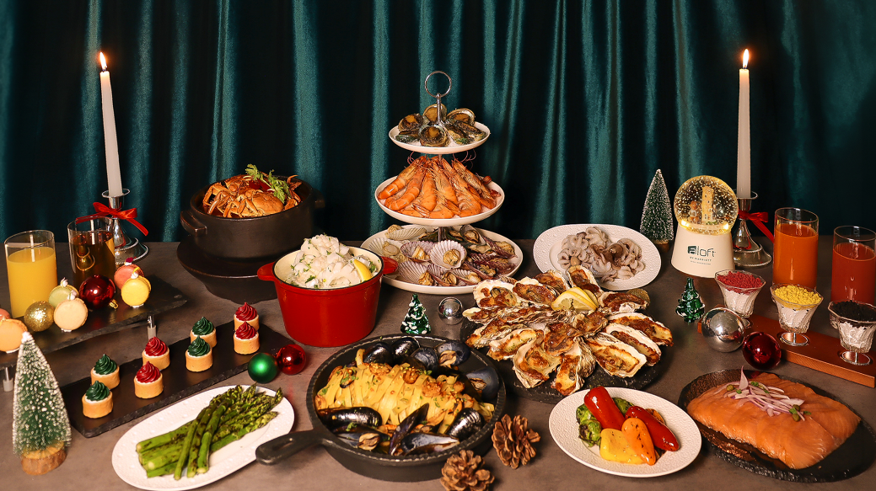
알로프트 바이 메리어트 서울 명동 지하 1층에 위치한 ‘누크’는 명동 중심부에 자리해 을지로, 시청, 명동 등 주요 오피스 상권에서 도보로 편리하게 방문할 수 있으며, 점심시간을 활용한 직장 동료들과의 식사는 물론 회식, 비즈니스 미팅 및 소규모 모임 장소로도 적합하다.
평일 런치 뷔페는 성인 39,800원, 소인 29,800원으로, 합리적인 가격에 다채로운 호텔 뷔페 메뉴를 즐길 수 있다. 특히 계절과 식재료의 특성을 반영한 먼슬리 셰프 스페셜 프로모션 메뉴를 매월 선보이며, 11월에는 바삭한 ‘가을 칠게 튀김과 칠리소스’와 풍미 깊은 ‘제주 흑돼지 스테이크와 마늘 소스’를 번갈아 제공해 방문할 때마다 색다른 미식 경험을 선사한다.
12월 1일부터 31일까지는 크리스마스 시즌을 맞아 새우와 홍합, 가리비, 문어 등 다양한 해산물 메뉴로 구성한 ‘페스티브 씨푸드 셀렉션’을 1인 45,000원에 운영한다. 직장인 점심 회식과 비즈니스 모임은 물론, 연말을 맞아 특별한 식사 장소를 찾는 고객들의 소규모 송년 모임에도 적합하다.
######

